Příloha 2. Test 2.

41-023-H Těžební činnost

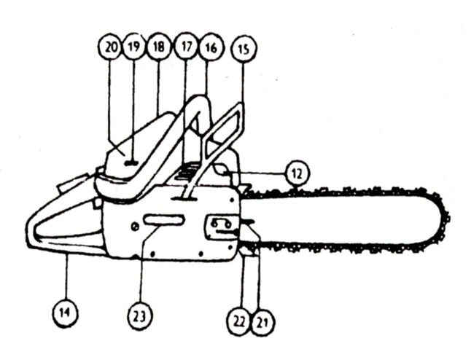
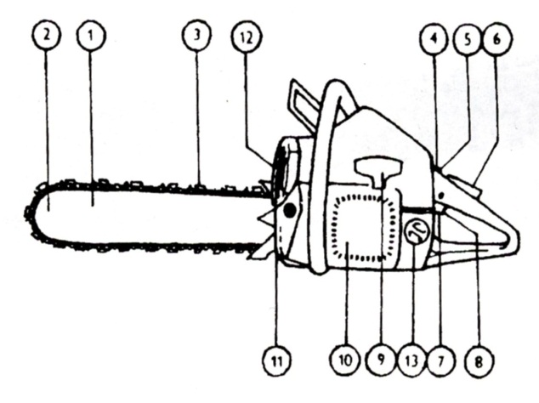
1. Popište vybrané části RMŘP – číslo 1,2,3,6,7,8,9,10,11,12,13,14,15,16

1 8 13
2 9 14
3 10 15
6 11 16
7 12
14b
2. Napište základní dřevorubecké nářadí pro práci s RMŘP pro těžbu dřeva:
5b
3. Napište udržovací a pomocné nářadí pro práci s RMŘP:
5b
4. Uveďte jednotlivé škodlivé vlivy působící na pracovníka při práci s RMŘP:
3b
5. Jaká je prevence a ochrana proti těmto škodlivým vlivům:
3b
6. Napište alespoň 5 bezpečnostních prvků na motorové pile:

5b
7. Vysvětlete pojem zpětný vrch u RMŘP a napište, jak k němu dochází.
2b
8. Popište jednotlivé pařezové prvky na obrázku (i s rozměrovými parametry):
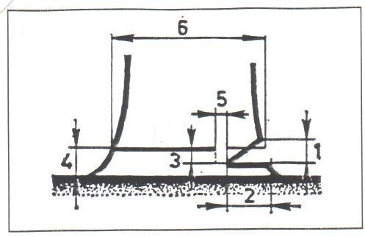

12b
9. Popište řetěz u RMŘP (funkce, stavba, charakteristiky řetězu a nejdůležitějšího článku):

10b
10. Rozepište jednotlivé pracovní postupy při kácení normálně rostlého stromu:
- posouzení stromu

- faktory ovlivňující směr pádu stromu

- příprava pracoviště

- směrový zářez a hlavní řez

- vychýlení a pád stromu

- úprava pokáceného stromu
14b
11. Napište alespoň 4 zásady BOZP při odvětvování.

4b
12. Na obrázku vidíte jednu z metod odvětvování (dle tloušťky větve nerozlišujeme tahovou a tlakovou stranu). Napište jméno této metody a doplňte čísla postupu odvětvování včetně šipek směru postupu.

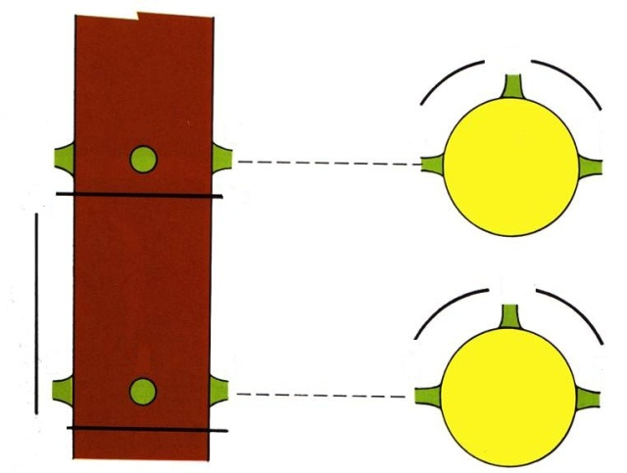

4b
13. Dopište další 2 metody, které používají při odvětvování.

2b
14. Napište v jakých situacích (pro které větve) byste jednotlivé metody použily.

3b
15. Při přeřezávání kmene byste měli umět rozlišit strany tlaku a tahu. Vyznačte tyto strany do obrázků (čárkovaná čára je místo řezu).

2b
16. Charakterizujte níže uvedené těžební metody (operace na jednotlivých lokalitách, výhody a nevýhody, mechanizační prostředky, použití v praxi):
a) Stromová metoda

b) Kmenová metoda

c) Sortimentní metoda

15b
17. Napište 3 parametry, které musíš vědět, abys mohl dřevo zařadit do sortimentů:
3b
18. Uveďte alespoň 2 pravidla při měření středového průměru:
2b
19. Popište sortiment kulatina:

6b
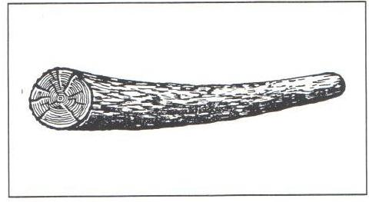
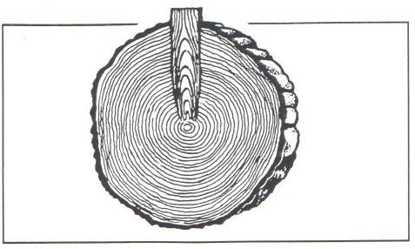
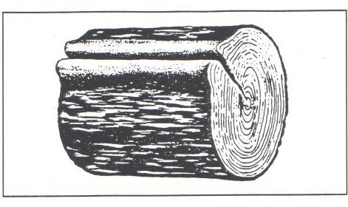
20. Dopište k obrázkům správné názvy vad dřeva:

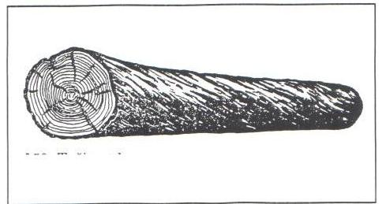
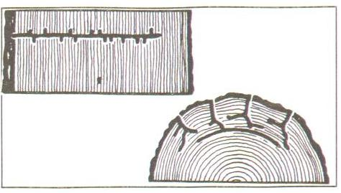
7b
21. Charakterizujte 3 způsoby, jak měříme (vyjadřujeme) hnilobu dřeva:

3b
22. Na obrázku vidíte čelo kmene, co jednotlivé číslice či znaky znamenají.
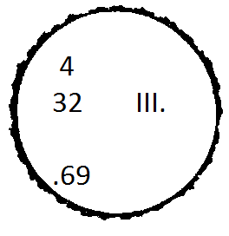

4b

23. Napište 6 bodů, které musí obsahovat technologická karta (zadávací list) pro těžbu dřeva.

6b
24. Stanovte objemy sortimentů:
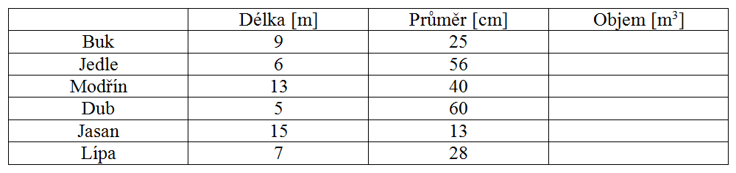
6b
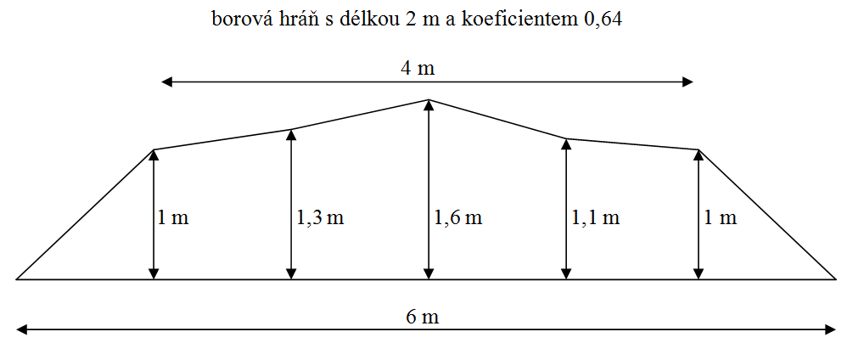
Postup.

